**Администрация Красносибирского сельсовета Кочковского района Новосибирской области**

**Совет депутатов Красносибирского сельсовета Кочковского района Новосибирской области**

**КРАСНОСИБИРСКИЙ ВЕСТНИК № 6 (272)**

**14 апреля 2023 года**

**Региональный Роскадастр напомнил, в каких случаях могут понадобиться сведения ЕГРН**

Сегодня основным документом, подтверждающим право собственности на любой вид объекта недвижимости, является выписка из Единого государственного реестра недвижимости (ЕГРН).

В марте вступили в силу законодательные изменения, усилившие защиту персональных данных россиян. Теперь информация о правообладателе в выписке из ЕГРН доступна только при его согласии. Для этого владельцу недвижимости необходимо обратиться в Росреестр и внести соответствующую запись в ЕГРН. Подать заявление можно через каналы взаимодействия банков и Росреестра, а также МФЦ и личный кабинет на официальном [сайте](https://rosreestr.gov.ru) ведомства.

При отсутствии такой записи персональные данные из ЕГРН могут быть представлены по запросу нотариуса на основании письменного заявления и исключительно в целях защиты прав и законных интересов граждан. Достоверность выписки можно проверить с помощью QR-кода на ней.

*Общедоступные сведения*

**Выписка из ЕГРН об основных характеристиках и зарегистрированных правах на объект недвижимости**

Данная выписка подтверждает осуществление кадастрового учета, факт регистрации прав, внесение в ЕГРН сведений о ранее учтенном объекте.

Кроме того, в выписке содержатся план расположения помещения на этаже, схематическое отображение расположения объекта на земельном участке, данные о кадастровой стоимости. Также с помощью выписки можно проверить наличие отметки о согласии или отсутствии согласия супруга (супруги) на продажу объекта недвижимости.

Такая выписка нужна, если необходимо подтвердить свои права на недвижимость или получить информацию о наличии зарегистрированных ограничений или обременений в отношении объекта недвижимости.

**Выписка из ЕГРН об объекте недвижимости**

Данная выписка содержит наиболее полную информацию о характеристиках объекта недвижимости в текстовом и графическом виде, а также об обременениях и ограничениях. Документ поможет определить, попадает ли земельный участок в границы охранной зоны или зоны с особыми условиями использования территории, включен ли объект в реестр объектов культурного наследия.

Также выписка содержит сведения о возможном запрете проведения сделок с принадлежащим собственнику имуществом без его личного участия, описание местоположения границ объекта, а также данные о наличии или отсутствии ранее возникших прав (до 31.01.1998).

**Выписка из ЕГРН о переходе прав**

Данный вид выписки содержит информацию о возникновении, переходе или прекращении прав на недвижимость, в том числе права собственности. Выписка позволяет узнать полную историю владения объектом недвижимости.

**Выписка из ЕГРН о зарегистрированных договорах участия в долевом строительстве**

Документ представляет собой выписку о земельном участке, на котором ведется строительство многоквартирного дома. Выписка может пригодиться гражданам, которые приобретают квартиру или нежилое помещение по уступке права требований. Потенциальный участник долевого строительства с ее помощью сможет выяснить, сколько объектов уже продано в конкретном строящемся доме.

*Сведения ограниченного доступа*

**Выписка из ЕГРН о правах отдельного лица на имевшиеся (имеющиеся) у него объекты недвижимости**

С помощью выписки можно получить сведения о наличии прав на недвижимость по состоянию на определенную дату. Документ позволяет подтвердить, какая недвижимость была зарегистрирована в интересующий период.

Выписка нужна в ситуации, когда, например, после продажи квартиры бывший собственник получает уведомления об уплате налога. Также выписка пригодится для оформления наследства, чтобы узнать о наличии недвижимости у наследодателя.

**Выписка из ЕГРН о признании правообладателя недееспособным или ограниченно дееспособным**

Данная выписка может потребоваться судом и нотариусом для совершения нотариальных действий, чтобы удостовериться в дееспособности человека. Сделка, совершенная с недееспособным правообладателем, будет считаться недействительной.

**Выписка о содержании правоустанавливающих документов**

Такой вид выписки пригодится, например, если оригиналы документов на жилье утрачены. В ней можно получить информацию о содержании документа, на основании которого возникло право собственности. Выписка сможет доказать наличие права собственности и дать информацию о том, откуда право появилось и на каком основании сохраняется.

**Копии правоустанавливающих документов**

Правоустанавливающими являются документы, на основании которых возникло право собственности на объект недвижимости (договор купли-продажи, дарения, свидетельство о праве на наследство и др.) либо совершена сделка. Копии правоустанавливающих документов могут понадобиться при продаже, наследовании и в других случаях, если у правообладателя нет необходимого документа на руках, например, экземпляр был утерян.

***Как получить сведения ЕГРН?***

Получить сведения ЕГРН в бумажном виде можно в офисах [МФЦ](https://www.mfc-nso.ru/) или в рамках выездного обслуживания филиала ППК «[Роскадастр](https://kadastr.ru/services/vyezdnoe-obsluzhivanie/)». Электронный документ доступен для запроса на официальном сайте [Росреестра](https://rosreestr.gov.ru/) или на портале [Госуслуг](https://www.gosuslugi.ru/).

Получение данных ЕГРН из неофициальных источников создает предпосылки к мошенническим действиям в сфере недвижимости.

***материал подготовлен* филиалом ППК «Роскадастр»**

**по Новосибирской области**

**Новосибирский Росреестр рассказал, чем может быть полезна Публичная кадастровая карта**

Публичная кадастровая карта – электронный сервис Росреестра, отражающий сведения Единого государственного реестра недвижимости (ЕГРН), с помощью которого можно просматривать информацию в режиме онлайн. Чтобы воспользоваться возможностями сервиса, не нужно регистрироваться или вносить плату.

С помощью сервиса можно найти общедоступную информацию об объектах, сведения о которых содержатся в ЕГРН: земельные участки, объекты капитального строительства, зоны с особыми условиями использования территорий, территориальные зоны. Поиск может проводиться по кадастровому номеру объекта или по его адресу.

В зависимости от выбранного вида объекта недвижимости пользователи получают различную информацию: границы, площадь и вид разрешенного использования земельных участков; контуры зданий, сооружений или объектов незавершенного строительства; кадастровая стоимость; форма собственности; границы зон с особыми условиями использования территории, территориальных и других зон.

«Пользователи Публичной кадастровой карты при работе с сервисом могут подключать нужные слои, в том числе картографическую основу. При необходимости можно распечатать или отправить по электронной почте выделенный фрагмент карты», – отметил кадастровый инженер Андрей Шильников.

Обращаем внимание, информация, представленная на сервисе, является справочной и не может использоваться в качестве юридически значимого документа.

Кроме того, на базе Публичной кадастровой карты работает единый информационный ресурс «Земля для стройки», с помощью которого можно выбрать земельный участок для жилищного строительства.

На карте уже обозначено 186 земельных участков на территории г. Новосибирска, г. Бердска и г. Оби, а также в пределах Новосибирского, Искитимского, Северного, Карасукского, Черепановского, Чановского, Чулымского и Ордынского районов, свободных для жилищного строительства.

С помощью сервиса можно подобрать подходящий земельный участок для строительства, получить о нем основную информацию и подать обращение о его получении. Для поиска земельных участков на главной странице Публичной кадастровой карты необходимо выбрать в левом верхнем углу раздел «Земля для стройки». Чтобы найти участок, расположенный на территории Новосибирской области, в поисковой строке следует ввести «54:*» и нажать кнопку «Найти».

Также на Публичной кадастровой карте любой желающий может получить информацию о свободных земельных участках для ведения туристской деятельности. В декабре 2022 года Новосибирская область присоединилась к проекту Росреестра «Земля для туризма», который позволяет эффективно управлять землей для развития туристических объектов.

«Публичная кадастровая карта является навигатором, определяющим ресурсность территорий, а также помощником в вопросах развития регионов, так как аккумулирует знания специалистов, муниципалитетов, Росреестра о конкретных территориях. Основываясь на данных сервисов «Земля для стройки» и «Земля для туризма», предприниматели и потенциальные инвесторы смогут сделать правильный выбор территорий и реализовать свои проекты строительства и туризма. Привлечение инвесторов в Новосибирскую область напрямую связано с его развитием, улучшением бизнес-климата и достижением экономического роста региона, и кадастровые инженеры поддерживают данное направление развития области», – отметила первый кадастровый инженер Сибири, директор Западно-Сибирского филиала СРО А «ПрофЦКИ» Светлана Волкова.

В рамках реализации проекта «Земля для туризма» в регионе уже выявлено несколько территорий: кластер «Обские парки» на прибрежных территориях в Новосибирске, Бердске, Искитимском и Ордынском районах; озеро Карачи в Чановском районе; озеро Островное в Краснозерском районе; озеро Горькое в Здвинском районе.

***материал подготовлен филиалом ППК «Роскадастр»***

***по Новосибирской области***

**Час Росреестра - в МФЦ:**

**специалисты Росреестра отвечают на вопросы заявителей**

**6 апреля 2023 года с 10:00 до 11:00** Росреестром совместно с МФЦ бесплатно проводятся консультации:

- г. Новосибирск, МФЦ «Площадь Труда», площадь Труда, 1

- г. Новосибирск, МФЦ «Советский», ул. Арбузова, 6

- г. Бердск, МФЦ г. Бердска, Радужный м-н, 7, корп. 1

- г. Черепаново, МФЦ Черепановского района, ул. Интернациональная, 5Б

- г. Новосибирск, МФЦ «Железнодорожный», ул. 1905 года, 83

Справка: «Час Росреестра в МФЦ» - консультации специалистов регионального Росреестра, которые проводятся каждый четверг с 10:00 до 11:00 в филиалах МФЦ.

Справочная МФЦ: 052, www.mfc-nso.ru

Справочная Росреестра: 8 800 100 34 34.

**В Новосибирске найден нивелирный пункт 1916 года**

Управление Росреестра по Новосибирской области проводит масштабное обследование пунктов государственной нивелирной сети.

При обследовании нивелирных пунктов, расположенных вдоль железной дороги, в г. Новосибирске обнаружен стенной репер 1 класса, заложенный более ста лет назад – в 1916 году.

Пункт находится на здании железнодорожного вокзала станции «Новосибирск – Южный», на нем сохранилась надпись «Нивеллировка Омскаго военно-топографическаго отдела».

Специалистами новосибирского Росреестра состояние нивелирного пункта оценено как удовлетворительное.

Здание железнодорожного вокзала станции «Новосибирск – Южный» было построено в 1914 году, в 2016 году оно включено в перечень объектов культурного наследия регионального значения.

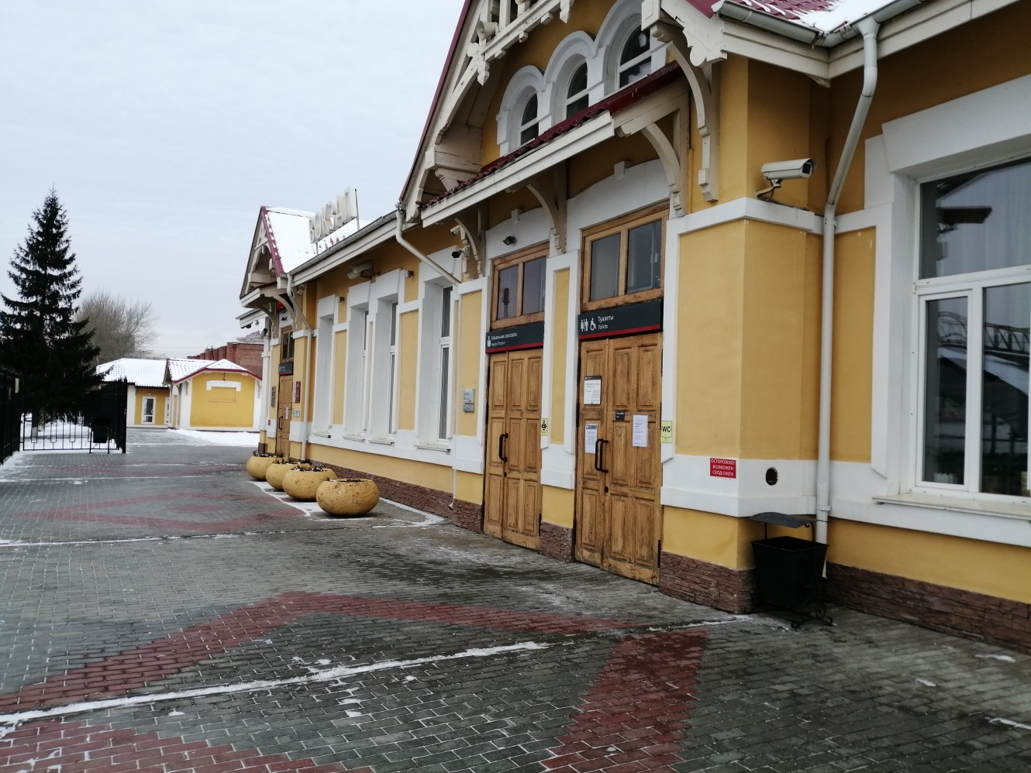

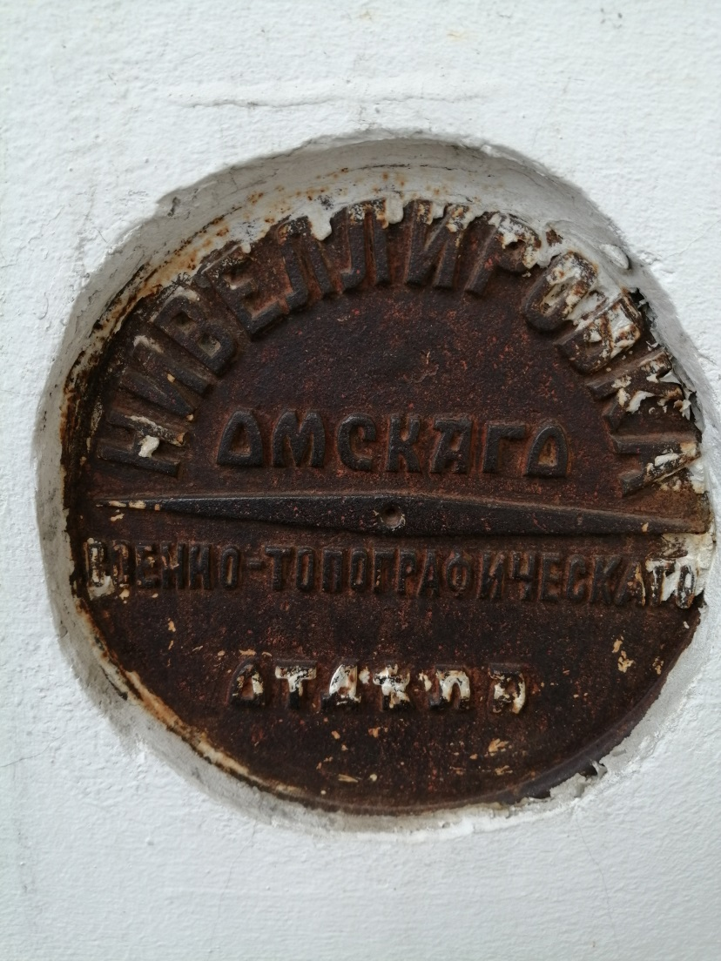

***материал подготовлен Управлением Росреестра***

***по Новосибирской области***

**Шесть тысяч геодезических пунктов Новосибирской области**

**под охраной**

 В Новосибирской области находится более 3,5 тысяч геодезических пунктов и более 2,5 тысяч нивелирных пунктов.

Эти пункты важны для равномерного и точного распространения на территории всей страны единой системы координат и высот, выполнения геодезических, картографических, кадастровых, изыскательских и строительных работ.

В последние годы все более актуальной становится проблема их сохранения.

Специалистами новосибирского Росреестра обследовано 1625 пунктов, установлены охранные зоны 3562 геодезических пунктов, 2516 нивелирных пунктов, 15 гравиметрических пунктов, сведения о них внесены в ЕГРН в полном объеме.

В пределах границ охранных зон пунктов запрещается проводить работы, которые могут привести к их повреждению или уничтожению.

Узнать, есть ли на земельном участке охранная зона геодезического пункта можно с помощью общедоступного сервиса «Публичная кадастровая карта» http://pkk.rosreestr.ru (информация сервиса является справочной).

Для этого пользователю необходимо найти на карте интересующий его земельный участок (ввести кадастровый номер в панели «Поиск» или найти визуально). В меню, в левом верхнем углу, выбрать инструмент «Слои» и сделать активным слой «Зона с особыми условиями использования территорий». На карте зеленым цветом отобразятся зоны с особыми условиями использования территорий, учтенные в ЕГРН, в том числе и охранные зоны геодезических пунктов.

***материал подготовлен Управлением Росреестра***

***по Новосибирской области***

**В Новосибирской области проводится государственная кадастровая оценка объектов капитального строительства**

В 2023 году в Новосибирской области проводится государственная кадастровая оценка всех объектов капитального строительства. Это здания, помещения, сооружения, объекты незавершенного строительства, машино-места, сведения о которых содержались в Едином государственном реестре недвижимости на 01.01.2023. Переоценено будет более 1,9 млн. объектов недвижимости.

Государственная кадастровая оценка объектов капитального строительства в регионе проводится в третий раз. Ранее оценка проводилась в 2012 и 2016 годах. В текущем году она проводится в рамках единого цикла ГКО.

*«Закон о государственной кадастровой оценке, принятый в 2020 году, установил единый цикл государственной кадастровой оценки, что позволяет определять кадастровую стоимость на единую дату по одной методике для всей страны. Теперь государственная кадастровая оценка будет проходить каждые четыре года»,* – пояснила заместитель руководителя Управления Росреестра по Новосибирской области Наталья Зайцева.

Работы по государственной кадастровой оценке объектов недвижимости выполняет государственное бюджетное учреждение Новосибирской области «Новосибирский центр кадастровой оценки и инвентаризации» (ГБУ НСО «ЦКО и БТИ»).

По результатам работ будет подготовлен проект отчета об итогах государственной кадастровой оценки объектов капитального строительства Новосибирской области, с которым вправе ознакомиться все заинтересованные лица и представить (при наличии) свои замечания, связанные с определением кадастровой стоимости.

Проект отчета об оценке будет размещен на сайте Росреестра в сервисе «Фонд данных государственной кадастровой оценки».

Для исчисления налога на имущество физических лиц, налога на имущество организаций такая стоимость будет применяться с 1 января 2024 года.

***материал подготовлен Управлением Росреестра***

***по Новосибирской области***

**Постановление администрации Красносибирского сельсовета Кочковского района Новосибирской област  от 07.04.2023 № 23 «ОБ УТВЕРЖДЕНИИ ПОРЯДКА СООБЩЕНИЯ РУКОВОДИТЕЛЯМИ МУНИЦИПАЛЬНЫХ УЧРЕЖДЕНИЙ (ПРЕДПРИЯТИЙ) КРАСНОСИБИРСКОГО СЕЛЬСОВЕТА КОЧКОВСКОГО РАЙОНАНОВОСИБИРСКОЙ ОБЛАСТИО ВОЗНИКНОВЕНИИ ЛИЧНОЙ ЗАИНТЕРЕСОВАННОСТИ ПРИ ИСПОЛНЕНИИ ДОЛЖНОСТНЫХ ОБЯЗАННОСТЕЙ, КОТОРАЯ ПРИВОДИТ ИЛИ МОЖЕТ ПРИВЕСТИ К КОНФЛИКТУ ИНТЕРЕСОВ»**

В соответствии с частью 2 статьи 11 Федерального закона от 25.12.2008 № 273-ФЗ «О противодействии коррупции», частью 1 статьи 27 Федерального закона от 12.01.1996 № 7-ФЗ «О некоммерческих организациях», пунктом 1 статьи 22 Федерального закона от 14.11.2002 № 161-ФЗ «О государственных и муниципальных унитарных предприятиях», постановляю:

1. Утвердить Порядок сообщения руководителями муниципальных учреждений (предприятий) Красносибирского сельсовета Кочковского района Новосибирской областио возникновении личной заинтересованности при исполнении должностных обязанностей, которая приводит или может привести к конфликту интересов.

2. Создать комиссию по предотвращению и урегулированию конфликтов интересов, возникающих при исполнении должностных обязанностей руководителями муниципальных учреждений (предприятий) (далее – комиссия).

3. Утвердить прилагаемые Положение о комиссии и её состав.

4. Постановление администрации Красносибирского сельсовета Кочковского района Новосибирской области от 16.07.2021 года № 76 «Об утверждении Порядка уведомления представителя нанимателя (работодателя) руководителями муниципальных учреждений и предприятий о возникновении личной заинтересованности при исполнении должностных обязанностей (осуществлении полномочий), которая приводит или может привести к конфликту интересов.» признать утратившим силу.

5. Опубликовать настоящее постановление в периодическом печатном издании «Красносибирский вестник»и разместить на официальном сайте Красносибирского сельсовета Кочковского района Новосибирской областив информационно-телекоммуникационной сети «Интернет».

6. Контроль за исполнением настоящего постановления оставляю за собой.

7. Постановление вступает в силу со дня опубликования.

Глава Красносибирского сельсовета

Кочковского района Новосибирской области А.В.Непейвода

Исп. Субочева Е.Н.

20-439

УТВЕРЖДЕНО

постановлением администрации

Красносибирского сельсовета Кочковского района

Новосибирской области от 07.04.2023 г. № 23

**Порядок**

**сообщения руководителями муниципальных учреждений (предприятий) Красносибирского сельсовета Кочковского района Новосибирской области**

**о возникновении личной заинтересованности**

**при исполнении должностных обязанностей,**

**которая приводит или может привести к конфликту интересов**

1. Настоящим Порядком определяется процедура сообщения руководителями муниципальных учреждений (предприятий) Красносибирского сельсовета Кочковского района Новосибирской области(далее – руководитель), о возникновении личной заинтересованности при исполнении должностных обязанностей, которая приводит или может привести к конфликту интересов.

2. Понятия «конфликт интересов» и «личная заинтересованность» используются в значении, указанном в частях 1 и 2 статьи 10 Федерального закона от 25.12.2008 № 273-ФЗ «О противодействии коррупции».

3. Сообщение о возникновении личной заинтересованности при исполнении должностных обязанностей, которая приводит или может привести к конфликту интересов, оформляется в письменной форме в виде уведомления о возникновении личной заинтересованности при исполнении должностных обязанностей, которая приводит или может привести к конфликту интересов, составленного по форме согласно приложению № 1 к настоящему Порядку (далее ‒ уведомление).

4. Руководитель, не позднее рабочего дня, следующего за днем, когда ему стало известно о возникновении личной заинтересованности, которая приводит или может привести к конфликту интересов, направляет уведомление на имя Главы Красносибирского сельсовета Кочковского района Новосибирской области.

При невозможности направления уведомления в срок, указанный в абзаце первом настоящего пункта, по причине, не зависящей от руководителя, оно направляется незамедлительно после устранения причины.

5. Уведомление регистрируется в администрации Красносибирского сельсовета Кочковского района Новосибирской области не позднее рабочего дня, следующего за днем его поступления, в журнале регистрации (учета) уведомлений руководителей муниципальных учреждений (предприятий) о возникновении личной заинтересованности при исполнении должностных обязанностей, которая приводит или может привести к конфликту интересов, ведение которого осуществляется по форме согласно приложению № 2 к настоящему Порядку. После регистрации уведомление передается работодателю.

6. Уведомление, поступившее в соответствии с пунктом 4 настоящего Порядка, направляется по поручению работодателя ответственному лицу в администрацию Красносибирского сельсовета Кочковского района Новосибирской области для предварительного рассмотрения.

7. В ходе предварительного рассмотрения уведомления ответственное лицо администрации Красносибирского сельсовета Кочковского района Новосибирской области вправе получать в установленном порядке от руководителя, направившего уведомление, пояснения по изложенным в нем обстоятельствам и направлять в установленном порядке запросы в государственные органы, органы местного самоуправления и организации.

8. В течение двух рабочих дней со дня поступления уведомления ответственным лицом администрации Красносибирского сельсовета Кочковского района Новосибирской области подготавливается мотивированное заключение в письменной форме.

9. Мотивированное заключение, указанное в пункте 8 настоящего Порядка, должно содержать:

1) информацию, изложенную в уведомлении;

2) информацию, полученную от государственных органов, органов местного самоуправления и организаций на основании запросов, направленных в соответствии с пунктом 7 настоящего Порядка;

3) пояснения руководителя;

4) один из мотивированных выводов по результатам предварительного рассмотрения уведомления, необходимых для принятия работодателем одного из решений в соответствии с пунктом 11 настоящего Порядка:

а) об отсутствии у руководителя личной заинтересованности, которая приводит или может привести к конфликту интересов;

б) о наличии у руководителя личной заинтересованности, которая приводит или может привести к конфликту интересов;

в) о несоблюдении руководителем требований об урегулировании конфликта интересов.

10. В случае направления запросов, указанных в пункте 7 настоящего Порядка, уведомление, мотивированное заключение и другие материалы направляются работодателю в течение двух рабочих дней со дня поступления ответов на запросы, но не позднее 20 рабочих дней со дня поступления уведомления ответственному лицу администрации Красносибирского сельсовета Кочковского района Новосибирской области в соответствии с пунктом 6 настоящего Порядка.

11. Работодатель по результатам рассмотрения представленного в соответствии с пунктом 10 настоящего Порядка ответственным лицом администрации Красносибирского сельсовета Кочковского района Новосибирской области мотивированного заключения принимает одно из следующих решений:

1) об отсутствии у руководителя личной заинтересованности, которая приводит или может привести к конфликту интересов;

2) о наличии у руководителя личной заинтересованности, которая приводит или может привести к конфликту интересов;

3) о несоблюдении руководителем требований об урегулировании конфликта интересов.

12. В случае принятия решения, предусмотренного подпунктом 1 пункта 11 настоящего Порядка, работодатель в течение двух рабочих дней информирует руководителя в письменной форме о принятом решении.

13. В случае принятия одного из решений, предусмотренных подпунктами 2 и 3 пункта 11 настоящего Порядка, работодатель не позднее семи рабочих дней передает уведомление, мотивированное заключение и другие материалы, относящиеся к факту возникновения у руководителя личной заинтересованности, председателю комиссии по предотвращению и урегулированию конфликтов интересов, возникающих при исполнении должностных обязанностей руководителей муниципальных учреждений (предприятий), созданной Красносибирском сельсовете Кочковского района Новосибирской области(далее – комиссия), для рассмотрения и последующего направления в соответствии с Положением о комиссии работодателю.

14. Работодатель в течение двух рабочих дней после поступления к нему решения комиссии, принятого в соответствии с пунктом 13 настоящего Порядка и Положением о комиссии, принимает по результатам рассмотрения уведомления одно из следующих решений путем наложения соответствующей резолюции на уведомлении:

1) признать, что при исполнении должностных обязанностей руководителем конфликт интересов отсутствует;

2) признать, что при исполнении должностных обязанностей руководителем личная заинтересованность приводит к конфликту интересов;

3) признать, что при исполнении должностных обязанностей руководителем личная заинтересованность может привести к конфликту интересов;

4) признать, что руководителем не соблюдались требования об урегулировании конфликта интересов.

15. О принятии одного из решений, предусмотренных пунктом 14 настоящего Порядка, работодатель информирует руководителя в письменной форме не позднее рабочего дня со дня принятия такого решения.

16. Работодатель, в случае принятия одного из решений, предусмотренных подпунктами 2 и 3 пункта 14 настоящего Порядка, принимает меры по предотвращению конфликта интересов либо рекомендует в письменной форме руководителю, в срок не позднее трех рабочих дней, следующих за днем принятия решения, принять такие меры.

Работодатель в дополнение к мерам по предотвращению конфликта интересов, принимаемым или рекомендуемым к принятию в соответствии с абзацем первым настоящего пункта, в том числе на основании решения комиссии, принятого в соответствии с пунктом 13 настоящего Порядка, может принять решение об установлении дополнительного контроля за реализацией мер по предотвращению конфликта интересов, в течение всего периода сохранения условий возникновения личной заинтересованности руководителя при исполнении им должностных обязанностей, которая может привести к конфликту интересов.

В рамках дополнительного контроля устанавливается обязанность руководителя направлять на периодичной основе (ежеквартально, каждое полугодие) на имя должностного лица органа местного самоуправления, определенного работодателем, отчет (информацию) в письменном виде о принятых мерах по предотвращению конфликта интересов.

Должностное лицо органа местного самоуправления, определенное работодателем, осуществляет контроль (проверку) решений, принимаемых руководителем в ситуации личной заинтересованности, посредством рассмотрения подготавливаемой руководителем информации, предусмотренной в абзаце третьем настоящего пункта.

В случае выявления нарушений со стороны руководителя, должностное лицо органа местного самоуправления информирует об этом работодателя.

17. Работодатель, в случае принятия решения, предусмотренного подпунктом 4 пункта 14 настоящего Порядка, решает вопрос о применении к руководителю мер дисциплинарной ответственности в соответствии с Трудовым кодексом Российской Федерации.

ПРИЛОЖЕНИЕ № 1

к Порядку сообщения руководителями муниципальных учреждений (предприятий)

_____________________________________

Красносибирского сельсовета Кочковского района Новосибирской области

____________________________________,

о возникновении личной заинтересованности при исполнении должностных обязанностей, которая приводит или может привести к конфликту интересов

_____________________________

(отметка об ознакомлении)

____________________________________

(фамилия, имя, отчество (отчество ‒ при наличии) работодателя, замещаемая (занимаемая) им должность)

____________________________________,

_____________________________________

от ___________________________________

(фамилия, имя, отчество (отчество ‒ при наличии) руководителя муниципального учреждения (предприятия),

замещаемая им должность)

**УВЕДОМЛЕНИЕ**

**о возникновении личной заинтересованности при исполнении**

**должностных обязанностей, которая приводит или может привести**

**к конфликту интересов**

Сообщаю о возникновении у меня личной заинтересованности при исполнении должностных обязанностей, которая приводит или может привести к конфликту интересов (**нужное подчеркнуть**).

Обстоятельства, являющиеся основанием возникновения личной заинтересованности: ____________________________________________________

______________________________________________________________________

Должностные обязанности, на исполнение которых влияет или может повлиять личная заинтересованность: ______________________________________

______________________________________________________________________

Предлагаемые меры по предотвращению или урегулированию конфликта интересов: _____________________________________________________________

______________________________________________________________________

______________________________________________________________________

Намереваюсь (не намереваюсь) (**нужное подчеркнуть**) лично присутствовать на заседании комиссии по предотвращению и урегулированию конфликтов интересов, возникающих при исполнении должностных обязанностей руководителями муниципальных учреждений (предприятий) Красносибирского сельсовета Кочковского района Новосибирской области при рассмотрении настоящего уведомления*.*

«___»___________20___г.______________________________ _________________ (подпись лица, направляющего уведомление) (фамилия, инициалы)

Регистрационный номер в журнале регистрации (учета) уведомлений руководителей муниципальных учреждений (предприятий) о возникновении личной заинтересованности при исполнении должностных обязанностей, которая приводит или может привести к конфликту интересов № ______

Дата регистрации уведомления «___» __________ 20___ года

_____________________________________ ________________________________

(фамилия, инициалы должностного лица, (подпись должностного лица,

зарегистрировавшего уведомление) зарегистрировавшего уведомление)

ПРИЛОЖЕНИЕ № 2

к Порядку сообщения руководителями муниципальных учреждений (предприятий)

______________________________________

_____________________________________

Красносибирского сельсовета Кочковского района Новосибирской области

о возникновении личной заинтересованности при исполнении должностных обязанностей, которая приводит или может привести к конфликту интересов

**ЖУРНАЛ**

**регистрации (учета) уведомлений руководителей муниципальных учреждений (предприятий)**

**о возникновении личной заинтересованности при исполнении должностных обязанностей, которая приводит или может привести к конфликту интересов**

Начат «__» _______ 20__ г.

Окончен «__» _______ 20__ г.

На «__» листах

|  |  |  |  |  |  |
| --- | --- | --- | --- | --- | --- |
| № п/п | Фамилия, имя, отчество (отчество ‒ при наличии) руководителя муниципального учреждения (предприятия), направившего уведомление | Дата регистрации уведомления | Фамилия, имя, отчество (отчество ‒ при наличии) и подпись должностного лица, зарегистрировавшего уведомление | Результат рассмотрения уведомления | Примечание |
| 1 | 2 | 3 | 4 | 5 | 6 |
|  |  |  |  |  |  |
|  |  |  |  |  |  |

УТВЕРЖДЕНО

постановлением администрации

Красносибирского сельсовета Кочковского района Новосибирской области

от 07.04.2023г. № 23

**ПОЛОЖЕНИЕ**

**о комиссии по предотвращению и урегулированию конфликтов интересов,**

**возникающих при исполнении должностных обязанностей руководителями муниципальных учреждений (предприятий)**

**Красносибирского сельсовета Кочковского района Новосибирской области**

1. Настоящим Положением определяется порядок формирования и деятельности комиссии по предотвращению и урегулированию конфликтов интересов, возникающих при исполнении должностных обязанностей руководителями муниципальных учреждений (предприятий) Красносибирского сельсовета Кочковского района Новосибирской области (далее соответственно – комиссия, руководитель).

2. Комиссия в своей деятельности руководствуется Конституцией Российской Федерации, федеральными законами и иными нормативными правовыми актами Российской Федерации, законами и иными нормативными правовыми актами Новосибирской области, Уставом сельского поселения Красносибирского сельсовета Кочковского муниципального района Новосибирской области, иными муниципальными нормативными правовыми актами Красносибирского сельсовета Кочковского района Новосибирской области, а также настоящим Положением.

3. Комиссия рассматривает вопросы, связанные с соблюдением требований об урегулировании конфликтов интересов, в отношении руководителей.

4. Комиссия формируется в составе председателя комиссии, его заместителя, секретаря и членов комиссии[1].

В состав комиссии могут входить представители органов местного самоуправления Красносибирского сельсовета Кочковского района Новосибирской области, в том числе ответственные за работу с муниципальными учреждениями (предприятиями) (по согласованию), представители территориальных органов федеральных государственных органов (по согласованию), представители научных и образовательных организаций (по согласованию), представители общественных организаций (по согласованию).

Число членов комиссии, не замещающих должности муниципальной службы в органе местного самоуправления, должно составлять не менее одной четверти от общего числа членов комиссии.

5. Передача полномочий члена комиссии другому лицу не допускается.

6. Участие в работе комиссии осуществляется на общественных началах.

7. Заседания комиссии проводятся по мере необходимости.

8. Основанием для проведения заседания комиссии является уведомление руководителя о возникновении личной заинтересованности при исполнении должностных обязанностей, которая приводит или может привести к конфликту интересов (далее – уведомление), мотивированное заключение, а также иные материалы, поступившие председателю комиссии от лица, являющего работодателем руководителя (далее – работодатель), в соответствии с пунктом 13 Порядка сообщения руководителямио возникновении личной заинтересованности при исполнении должностных обязанностей, которая приводит или может привести к конфликту интересов (далее – Порядок).

9. Заседание комиссии проводится в течение семи рабочих дней со дня поступления в комиссию материалов в соответствии с пунктом 8 настоящего Положения.

10. Председатель комиссии при поступлении документов, указанных в пункте 8 настоящего Положения, в течение двух рабочих дней:

1) назначает дату заседания комиссии;

2) рассматривает вопрос о необходимости участия в заседании комиссии иных лиц, помимо членов комиссии;

3) принимает решение о рассмотрении (об отказе в рассмотрении) в ходе заседания комиссии дополнительных материалов по ходатайству членов комиссии.

11. Секретарь комиссии:

1) не позднее двух рабочих дней до дня заседания комиссии организует ознакомление руководителя, в отношении которого комиссией рассматривается вопрос об урегулировании конфликта интересов, членов комиссии и других лиц для участия в заседании комиссии, с материалами, указанными в пункте 8 настоящего Положения;

2) обеспечивает приглашение лиц, указанных в подпункте 1 настоящего пункта, для участия в заседании комиссии;

3) ведет протокол заседания комиссии;

4) оформляет и представляет в течение трех рабочих дней со дня заседания комиссии: работодателю ‑ протокол заседания комиссии вместе с материалами, относящимися к факту возникновения у руководителя личной заинтересованности; руководителю ‑ выписку из протокола заседания комиссии.

12. При возникновении прямой или косвенной личной заинтересованности члена комиссии, которая может привести к конфликту интересов при рассмотрении вопроса, включенного в повестку дня заседания комиссии, он обязан до начала заседания сообщить об этом председателю комиссии и не принимать участие в рассмотрении указанного вопроса.

13. Заседания комиссии проводятся под руководством председателя комиссии, а в случае отсутствия председателя комиссии его обязанности исполняет заместитель председателя комиссии.

Заседание комиссии считается правомочным, если на нем присутствует не менее двух третей от общего числа членов комиссии.

Решения комиссии принимаются открытым голосованием большинством голосов от числа присутствующих на заседании членов комиссии. В случае равенства голосов членов комиссии решающим является голос председательствующего на заседании.

14. Заседание комиссии проводится, как правило, в присутствии руководителя, в отношении которого рассматривается вопрос о возникновении личной заинтересованности при исполнении должностных обязанностей, которая приводит или может привести к конфликту интересов. О намерении лично присутствовать на заседании комиссии руководитель указывает в уведомлении, представленном им в соответствии с Порядком.

15. Заседания комиссии могут проводиться в отсутствие руководителя в случае:

1) если в уведомлении не содержатся указания о намерении руководителя лично присутствовать на заседании комиссии;

2) если руководитель, намеревающиеся лично присутствовать на заседании комиссии и надлежащим образом извещенный о времени и месте его проведения, не явился на заседание комиссии.

16. На заседании комиссии заслушиваются пояснения руководителя, в отношении которого рассматривается вопрос о возникновении личной заинтересованности при исполнении должностных обязанностей, которая приводит или может привести к конфликту интересов, лично присутствующего на заседании комиссии.

17. Члены комиссии и лица, участвовавшие в ее заседании, не вправе разглашать сведения, ставшие им известными в ходе работы комиссии.

18. По итогам рассмотрения вынесенного на заседание вопроса комиссия принимает одно из следующих решений:

1) признать, что при исполнении руководителем должностных обязанностей конфликт интересов отсутствует;

2) признать, что при исполнении руководителем должностных обязанностей личная заинтересованность может привести к конфликту интересов (в этом случае комиссия рекомендует руководителю принять меры по предотвращению конфликта интересов и (или) работодателю обеспечить принятие этих мер);

3) признать, что при исполнении руководителем должностных обязанностей личная заинтересованность приводит к конфликту интересов (в этом случае комиссия рекомендует руководителю принять меры по урегулированию конфликта интересов и (или) работодателю обеспечить принятие этих мер);

4) признать, что руководителем не соблюдались требования об урегулировании конфликта интересов (в этом случае комиссия рекомендует работодателю применить к руководителю меры дисциплинарной ответственности в соответствии с Трудовым кодексом Российской Федерации).

Одновременно с принятием решений, предусмотренных подпунктами 2, 3 настоящего пункта, комиссия может рекомендовать работодателю установить дополнительный контроль за реализацией руководителем мер по предотвращению конфликта интересов.

19. Решение комиссии оформляется протоколом, который подписывается членами комиссии, принимавшими участие в ее заседании.

20. Член комиссии, не согласный с ее решением, вправе в письменной форме изложить свое мнение, которое подлежит обязательному приобщению к выписке протокола заседания комиссии и с которым должен быть ознакомлен руководитель.

21. Решение комиссии может быть обжаловано в порядке, установленном законодательством Российской Федерации.

УТВЕРЖДЕН

постановлением администрации

Красносибирского сельсовета Кочковского района Новосибирской области

от 07.04.2023г. № 23

**Состав комиссии по предотвращению и урегулированию конфликтов интересов, возникающих при исполнении должностных обязанностей руководителями муниципальных учреждений (предприятий)**

**Красносибирского сельсовета Кочковского района Новосибирской области**

1.Храпаль Елена Владимировна, директор МКДОУ «Красносибирский детский сад «Чебурашка», депутат Совета депутатов Красносибирского сельсовета, председатель комиссии;

2. Истомина Марина Витальевна, депутат Совета депутатов Красносибирского сельсовета, секретарь комиссии;

3. Стукашева Татьяна Ивановна, депутат Совета депутатов Красносибирского сельсовета, член комиссии

4. Субочева Елена Николаевна, специалист администрации Красносибирского сельсовета, член комиссии;

5. Баранова Елена Валерьевна, специалист администрации Красносибирского сельсовета, член комиссии.

*1.Красносибирский вестник 2.Соучредители: Совет депутатов Красносибирского сельсовета Кочковского района Новосибирской области, администрация Красносибирского сельсовета Кочковского района Новосибирской области 3.Председатель редакционного совета: Непейвода Александр Владимирович 4.Номер выпуска: 6(272) 5. Дата выпуска: 14 апреля 2023 г. 6. Тираж: экз. 7. Бесплатно 8. Адрес типографии: с. Красная Сибирь, ул. Комсомольская,6.*

1. В качестве председателя комиссии рекомендуется определить заместителя руководителя органа местного самоуправления, курирующего работу по профилактике коррупционных и иных правонарушений в органе местного самоуправления. В качестве секретаря комиссии рекомендуется определить должностное лицо, ответственное за рассмотрение уведомлений о возникновении личной заинтересованности при исполнении должностных обязанностей, которая приводит или может привести к конфликту интересов.